1.数据预处理
通过阅读原始数据，我们发现共有四个可以量化的指标，分别是100米跑步成绩、理论课成绩、实践课成绩和德育表现。其中100米跑步为极小型指标，理论课成绩为极大型指标，实践课成绩和德育表现为定性型指标。故须将100米跑步数据，实践课成绩和德育表现指标正向化。
1.1 100米跑步：
我们使用极小化指标正向化公式：x‘=max-x得到正向化后的指标。
1.2 实践课成绩：
原始数据中实践课成绩划分为通过与不通过两个层次，参照绝大多数大学生分数评判标准，我们将通过规定为100分，不通过规定为0分。
1.3 德育表现：
原始数据中德育表现划分为优、良、中、差四个层次，我们规定优为95分，良为85分、中为75分、差为60分。
通过对上述指标的正向化处理，我们得到了正向化指标矩阵，再对其进行归一化处理后，通过使用不同的方法对指标进行加权处理及排名，我们可以选出综合评分最高的两名学生。

2.层次分析法（AHP）
我们通过发放调查问卷，广泛的统计了大学生对各项成绩重要性的意见，通过如下评分的方式，汇总形成了下面的判断矩阵。
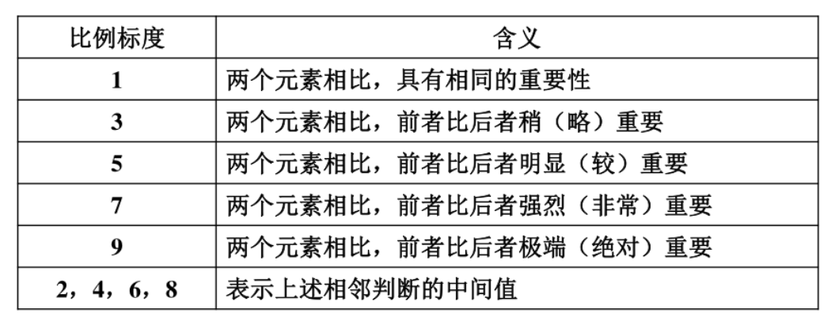

 | 100米成绩 | 理论课成绩 | 实践课成绩 | 德育表现
100米成绩 | 1 | 1/9 | 1/4 | 1/5
理论课成绩 | 9 | 1 | 2 | 2
实践课成绩 | 4 | 1/2 | 1 | 1
德育表现 | 5 | 1/2 | 1 | 1
得到该判断矩阵后，我们使用层次分析法处理该判断矩阵并检验该判断矩阵的一致性，最终得到了各项指标的权重。
下面是100米成绩、理论课成绩、实践课成绩、德育表现的指标：
2.1算数平均法：
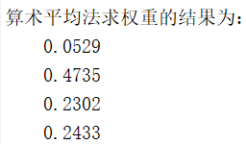

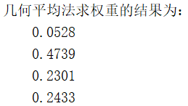
2.2几何平均法：

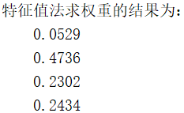
2.3特征值法：

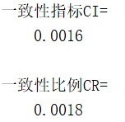
通过检验该判断矩阵的一致性，我们得到：

由于一致性比例CR<0.10，因此该判断矩阵A的一致性可以接受。对归一化正向化指标矩阵加权（特征值法）后，我们可以得到各个学生的综合评分，如下表格所示：
姓名 | 100米跑步 | 理论课成绩 | 实践课成绩 | 德育表现 | 综合评分
小王 | 0 | 95 | 100 | 95 | 90.45
小张 | 16.4556962 | 86 | 100 | 95 | 87.04278
小刘 | 100 | 90 | 100 | 85 | 90.7
小杨 | 50.63291139 | 93 | 0 | 75 | 64.24165
小苗 | 34.17721519 | 88 | 100 | 60 | 80.46886
小朱 | 70.88607595 | 99 | 100 | 85 | 93.4743
小汪 | 51.89873418 | 83 | 100 | 95 | 87.40494
小黄 | 7.594936709 | 91 | 0 | 85 | 63.54975
小孟 | 86.07594937 | 95 | 100 | 85 | 92.3538
小赵 | 45.56962025 | 87 | 100 | 85 | 86.56848
由上述表格所示，根据层次分析法计算的综合评分前两名的学生是小朱和小孟两位同学。

3.topsis法
此外，我们还使用优劣解距离法（topsis）帮助我们更好地对上述学生进行综合评分。在这里，我们沿用2中层次分析法所计算的各项指标的权重来进行计算。下面是依据topsis法计算的结果：
姓名 | 100米跑步 | 理论课成绩 | 实践课成绩 | 德育表现 | 综合评分
小王 | 19.1 | 95 | 100 | 95 | 0.093521
小张 | 17.8 | 86 | 100 | 95 | 0.098606
小刘 | 11.2 | 90 | 100 | 85 | 0.139199
小杨 | 15.1 | 93 | 0 | 75 | 0.044137
小苗 | 16.4 | 88 | 100 | 60 | 0.097897
小朱 | 13.5 | 99 | 100 | 85 | 0.130697
小汪 | 15 | 83 | 100 | 95 | 0.114895
小黄 | 18.5 | 91 | 0 | 85 | 0.030264
小孟 | 12.3 | 95 | 100 | 85 | 0.139213
小赵 | 15.5 | 87 | 100 | 85 | 0.11157
由上述排名可知，根据topsis法计算的综合评分前两名的学生是小刘和小孟两位同学。

